Инструкция ПО **“Video Consultation Management”**

для операторов контакт-центра

**Содержание:**

**1) Назначение и описание возможностей**

**2) Создание видеоконсультации**

**3) Удаление созданных видеоконсультаций**

**4) Копирование ссылки**

**5) Отправка СМС со ссылкой на подключение**

**6) Устранение ошибок в работе**

*Дата написания: 13 июля 2017 г.*

*Автор: Грашкин Павел Павлович*

*Внутренний телефон: 31-555*

*Почта: nn-admin@bzklinika.ru*

*Версия программы 1.0.0*

1) Назначение и описание возможностей

|  |  |
| --- | --- |
|  | Программное обеспечение «Video Consultations Management» предназначено для управления видеоконсультациями в разделе телемедицины для пациентов, которые обращаются в контакт-центр. |

Основной экран программы содержит информацию о созданных консультациях. Список обновляется автоматически раз в минуту. При необходимости можно обновить вручную, нажав кнопку «**Обновить**».

Так же из основного экрана программы можно создать новую видеоконсультацию, удалить имеющиеся, скопировать ссылку для подключения, отправить ссылку пациенту.

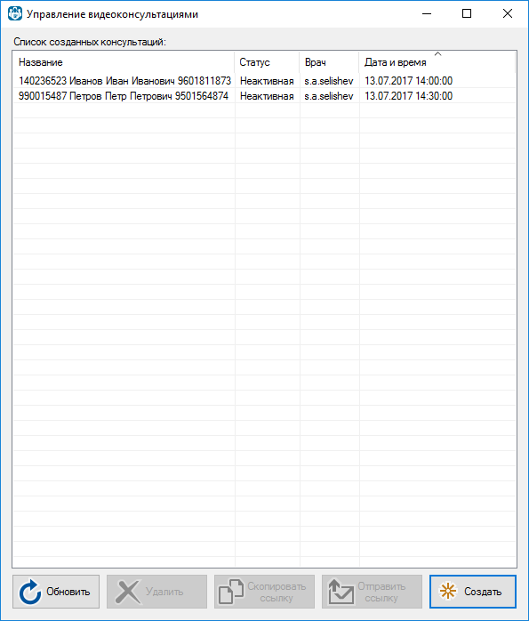

2) Создание видеоконсультации

Для создания новой видеоконсультации нажмите кнопку «**Создать**» на основном экране программы, после чего отроется окно создания:

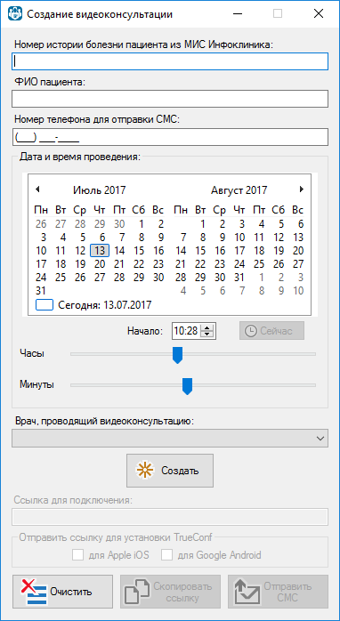

Необходимо указать следующую информацию:

* Номер истории болезни пациента из МИС Инфоклиника (пример – 990011318)
* ФИО пациента (пример – Иванов Иван Иванович)
* Номер телефона для отправки СМС (пример 960 123 45 68)
* Дата и время начала
* Врача, проводящий видеоконсультацию

После указания всех данных, необходимо нажать кнопку «Создать».

Появится ссылка для подключения, опции отправки ссылки для установки приложения TrueConf, станут активными кнопки для копирования ссылки и отправки СМС:

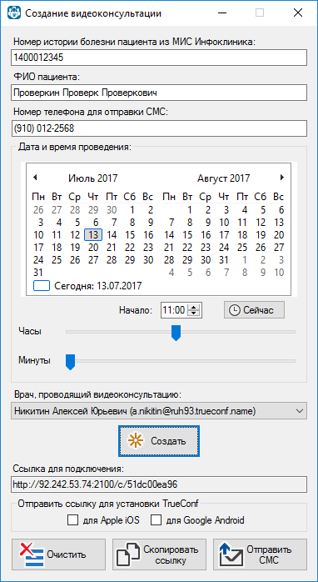

После создания видеоконсультации необходимо отправить ссылку для подключения пациенту.

Для подключения к созданной видеоконсультации пациенту необходимо иметь установленное приложение TrueConf. Если выяснилось, что у пациента его нет, можно выбрать версию операционной системы (iOS или Android) и ссылка на установку отправится вместе с ссылкой на подключение.

Сделать это можно нажав кнопку «**Отправить СМС**»:

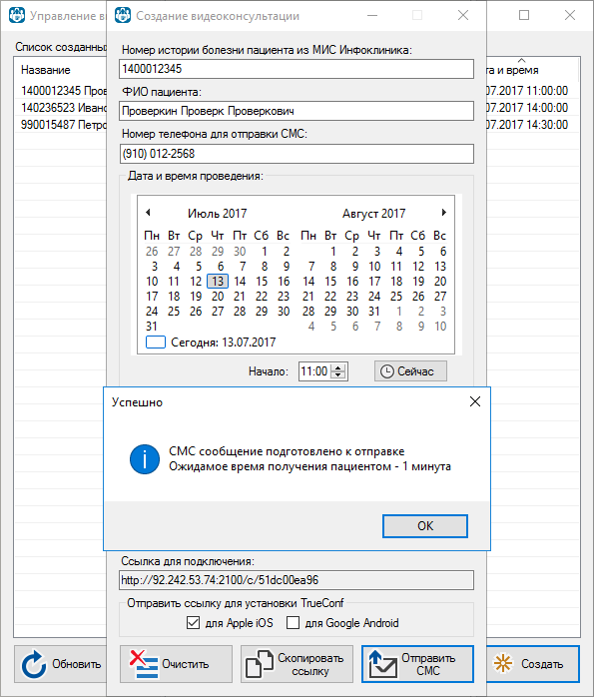

**\*Время доставки СМС может составлять до 1 минуты.**

Так же после создания видеоконсультации необходимо скопировать ссылку для того, чтобы врач смог подключиться к сеансу. Для этого нужно нажать кнопку «**Скопировать ссылку**»:

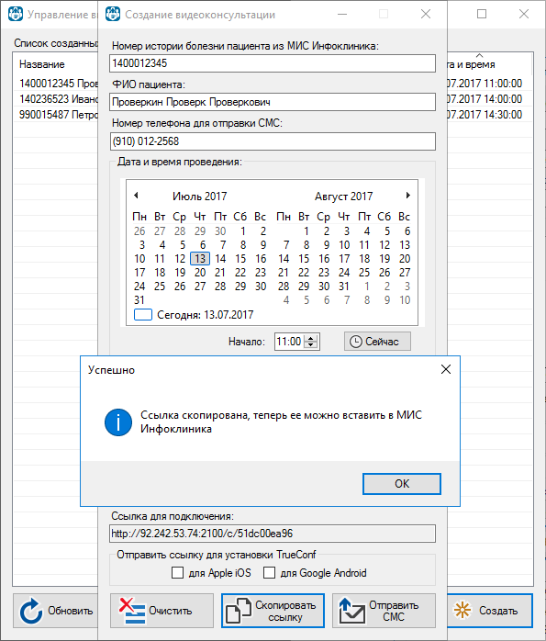

Скопированную ссылку нужно вставить в комментарий к назначению в МИС Инфоклиника:

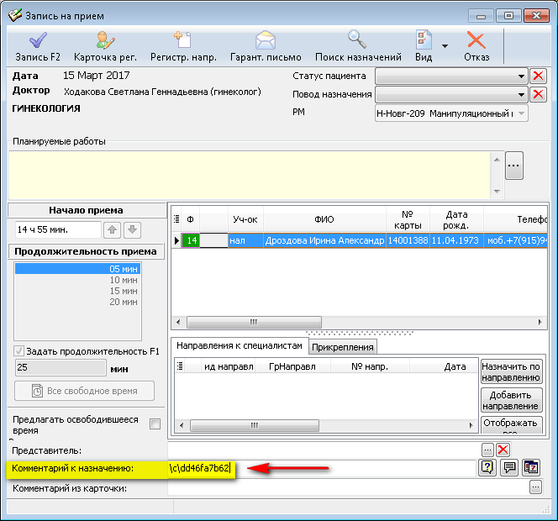

После проделанных действий врач и пациент смогут подключиться к созданной видеоконсультации и начать общение.

Окно «**Создание видеоконсультации**» можно закрыть.

3) Удаление созданных видеоконсультаций

Для того, чтобы удалить видеоконсультации, необходимо выбрать одну или больше записей в таблице, после чего нажать на кнопку «**Удалить**», появится вопрос с подтверждением:

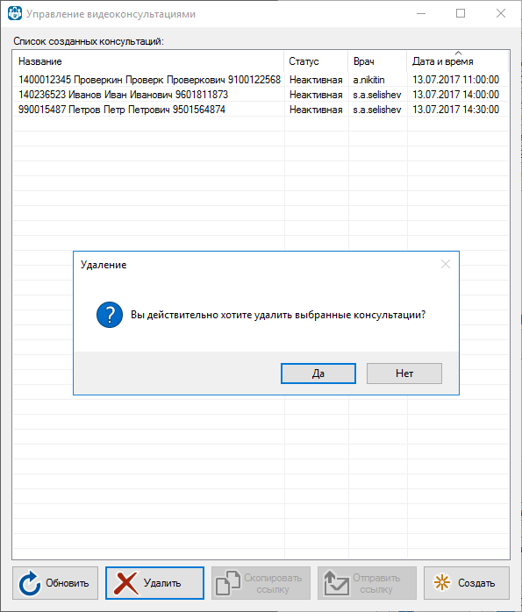

Если все выбрано корректно, то после нажатия «**Да**» выбранные видеоконсультации будут удалены.

4) Копирование ссылки

Для того, чтобы скопировать ссылку на подключение для врача к уже созданной видеоконсультации, необходимо выбрать нужную запись в таблице и нажать кнопку «**Скопировать ссылку**», после чего ее можно будет вставить в комментарий к назначению в МИС Инфоклиника:

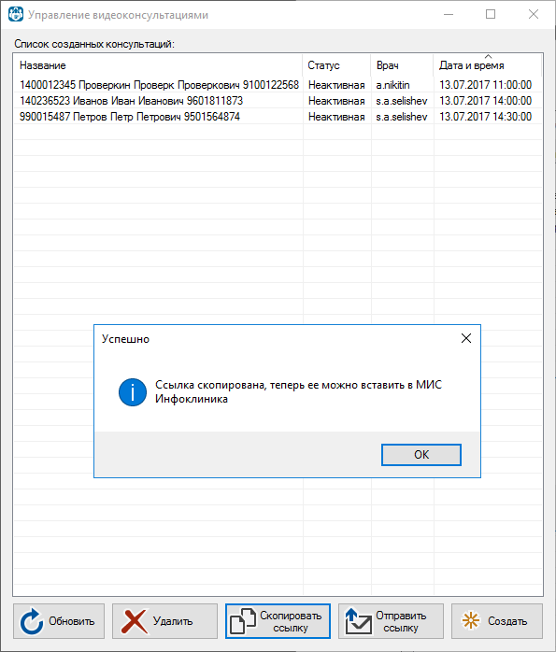

5) Отправка СМС со ссылкой на подключение

Для того, чтобы отправить ссылку на подключения для пациента к уже созданной видеоконсультации, необходимо выбрать нужную запись в таблице и нажать кнопку «**Отправить ссылку**».

Откроется окно с информацией о консультации, где можно указать номер телефона для отправки СМС, выбрать нужна ли ссылка для установки мобильного приложения TrueConf и нажать кнопку «**Отправить СМС**»:

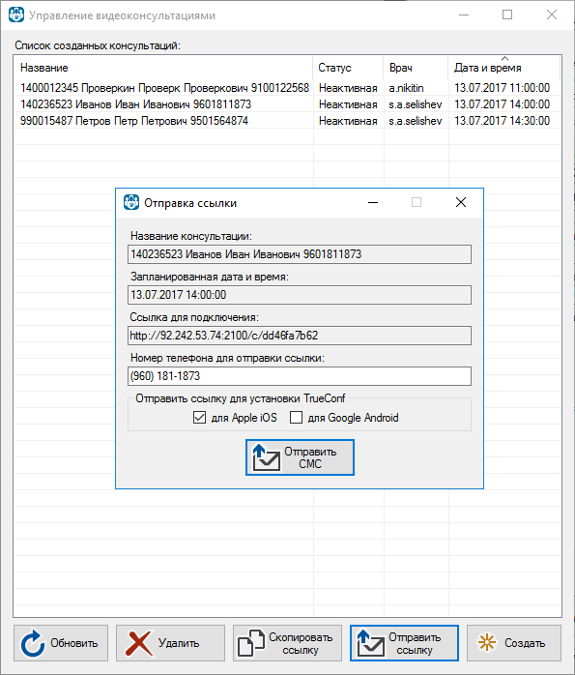

**\*Время доставки СМС может составлять до 1 минуты.**

6) Устранение ошибок в работе

В случае появления ошибок в работе программы необходимо обратиться в службу технической поддержки пользователей по номерам телефонов: **603**, **30-494** или на почтовый адрес **stp@bzklinika.ru**